|  |  |
| --- | --- |
|  | Президенту Российской Федерации |
|  | Путину В. В. |
|  | от___________________________________________ |
|  | адрес_______________________________________ |
|  | _____________________________________________ |
|  | _____________________________________________ |
|  | телефон_____________________________________ |
|  | эл. почта____________________________________ |

Просим Вас обратить внимание на законопроект № 853484-8 (https://sozd.duma.gov.ru/bill/853484-8), который вносит поправки в закон «Об ответственном обращении с животными», предложенные Н. А. Останиной и другими депутатами ГД РФ. Данные поправки фактически запрещают регуляцию численности безнадзорных животных путем возвратной стерилизации (ОСВВ).

Г-жа Останина и другие подписанты предложенных поправок утверждают, что только запрет на ОСВВ способен остановить «эпидемию» нападений собак на людей. Хотелось бы знать, используя какие данные г-жа Останина решила поддержать данный законопроект? Была ли это статистика или информация о «вреде ОСВВ» с такого одиозного источника, как Википедия? Напомним, именно этот псевдобеспристрастный источник не допускает на свои страницы информацию об истинных причинах проведения ОСВВ и содержит несправедливые обвинения в адрес многих российских политических деятелей.

Хотелось бы напомнить, что представители российского зоозащитного движения ведут скрупулёзный сбор данных на тему нападений безнадзорных собак как до, так и после начала ОСВВ в 2020 году. Данные собираются из открытых источников СМИ и охватывают период с 2001 года по февраль 2025 года.

Согласно объективным данным из СМИ, «эпидемии нападения безнадзорных собак» не существует:

* До начала ОСВВ погибло минимум 105 человек, после начала ОСВВ погибло 37 человек.
* Статистика Росстата свидетельствует о том, что общее количество нападений домашних и безнадзорных собак в 2021 и в 2022 годах является минимальным за все время наблюдений и составила 17 человек в год, максимальная смертность за всю историю наблюдения была отмечена в 2005 году на фоне отстрелов и составила 44 человека.
* Максимальное кол-во людей погибших в результате нападения безнадзорных животных было зафиксировано в 2014 году на фоне проведения отстрелов безнадзорных животных и составило 14 человек.
* Максимальное кол-во детей, погибших в результате несчастных случаев с участием собак, было зафиксировано в 2014 году на фоне отстрелов безнадзорных собак и составило 5 детей. **Средний коэффициент гибели детей в год снизился на 33,3% на фоне отмены отстрелов по сравнению с годами, предшествующими внедрению ОСВВ. Т.е. в среднем в год на фоне ОСВВ гибнет на 1/3 меньше детей, чем на фоне отстрелов.**
* 58% детей гибнет в частном секторе (нападение домашних собак на самостоятельном выгуле) в период с января по апрель (период гона и выведения щенков) и в летние месяцы (каникулы), 23% детей гибнет на территориях промзон и гаражей (нападение де факто охранных собак на самостоятельном выгуле). 50% взрослых гибнет на территориях промзон и гаражей, 29% взрослых гибнет в частном секторе. Для решения проблемы необходимо.
* При правильно прроводимом ОСВВ возможно снижение численности безнадзорных собак на 76% (г. Нижний Новгород), снижение укусов, наносимых безнадзорными собаками, на 87,8% (Псковская обл.).
* Правильно проводимое ОСВВ дешевле отстрела и отлова в приюты. В 2015 году г. Томмот (Р-ка Саха) потратил на отстрел безнадзорных собак 11,42 млн рублей на 100 тысяч населения, в то время как г. Нижний Новгород потратил 0,82 млн рублей на 100 тыс населения на проведение ОСВВ в 2021 году, что почти в 14 раз меньше затрат г. Томмот на отстрел животных.

«Решение» проблемы безнадзорных животных, предлагаемое г-жой Останиной и другими депутатами ГД РФ, приведет к:

* Увеличению коэффициента детской смертности в результате нападения безнадзорных собак
* Увеличению расходов бюджета на отстрел /отлов в приюты (даже без пожизненного содержания), крест на борьбе с коррупцией
* Увеличение общего числа безнадзорных собак и укусов, наносимых ими людям

Настоящее решение проблемы безнадзорных собак возможно только путем регистрации домашних собак, а также охранных собак с территорий промзон, огорожения промзон с целью недопущения самовыгула охранных собак. А также наложение штрафов хозяев самовыгуливаемых животных.

Просим Вас вмешаться в ситуацию и обеспечить наше право и право наших детей на безопасную среду обитания. Зачем отменять закон, который снижает численность животных, их агрессию и нагрузку на бюджет??

**Анализ данных о летальных случаях нападения безнадзорных животных на людей в период с 2001 по февраль 2025 годов.**

Данные основаны на открытых источниках СМИ.

1. Согласно открытым источникам (региональным и федеральным СМИ), в период с 2001 года по февраль 2025 года в результате нападения безнадзорных собак на людей погибло 142 человека, из них **минимум** 105 человек погибло до начала ОСВВ и 37 человек после начала ОСВВ.

Однако следует учитывать, что информация о летальных исходах, опубликованная в СМИ до 2010 года, является обрывочной и неполной. Данный вывод сделан на основе значимых расхождений между данными Росстата об общем числе погибших в результате нападения домашних и безнадзорных собак (к сожалению, Росстат не выделяет количество летальных исходов в результате нападений безнадзорных животных в отдельный показатель).

Т.к. в период с 2000 по 2022 года не было изменений в регламенте содержания домашних собак, а также не были введены запреты на содержания отдельных пород животных, возможно сделать вывод о том, что данные СМИ по нападениям безнадзорных животных на людей в период с 2000 по 2010 года являются обрывочными. Наиболее вероятным объяснением этого несоответствия является низкая доля цифровизации региональных СМИ в нулевых годах 21 века.

**Статистика Росстата свидетельствует о том, что общее количество нападений домашних и безнадзорных собак в 2021 и в 2022 годах является минимальным за все время наблюдений.**

**Данные СМИ также не поддерживают утверждения об эпидемии нападения безнадзорных собак.**

н/и

н/и

н/и

1. Общее количество людей (включая детей), погибших в результате нападений безнадзорных собак в период с 2010 по 2025 гг.. согласно открытым источникам (СМИ)

Согласно данным СМИ, **максимальное кол-во людей, погибших в результате нападения безнадзорных животных, было зафиксировано в 2014 году на фоне проведения отстрелов безнадзорных животных и составило 14 человек.** Данные в целом имеют волнообразный характер, с трендом к снижению после 2020 года.

В период с 2010 по 2019 года (отстрелы) средний общий коэффициент смертности в результате нападения безнадзорных собак на людей составил 7,5; за период после введения ОСВВ с 2020 по 2024 года средний общий коэффициент смертности составил 6,8, что на 0,7 или на 9% ниже, чем в период отстрела.

1. Общее количество детей, погибших в результате нападения безнадзорных собак в период с 2010 по 2025 гг., согласно открытым источникам (СМИ).

Согласно данным СМИ, **максимальное кол-во детей, погибших в результате несчастных случаев с участием собак составило 5 детей в 2014 году на фоне отстрелов.** В период с 2010 по 2019 года (отстрелы безнадзорных собак) средний коэффициент гибели детей в год составлял 1,8, в то время, как после начала ОСВВ в период с 2020 по 2024 года данный коэффициент составил 1,2. Коэффициент считается как среднее арифметическое (все несчастные случаи разделить на кол-во лет). **Т.е. коэффициент гибели детей в результате нападения безнадзорных собак на фоне ОСВВ по сравнению с отстрелом безнадзорных собак снизился на 0,6 или на 33,33%.**

**Данные статистики противоречат утверждению об увеличении смертельных случаев нападения на детей после введения ОСВВ.**

1. Большинство людей, относящихся к категории «взрослый» гибнет в период с января по апрель включительно (максимальная нагрузка в феврале). Это обусловлено периодом гона, т.н. «собачьими свадьбами» (у домашних и безнадзорных собак с промзон) и появлением щенков у безнадзорных собак.

Гибель детей также носит ярко выраженный сезонный характер и имеет два пика. **Первый пик в период с января по апрель (период гона и появления щенков), второй период приходится на летние месяцы (каникулы).**

1. Большинство общих летальных исходов (исключая детскую смертность) приходится на промзоны (гаражи, железные дороги и прочее) и составляет 56 случаев (50%) за период с 2001 по 2025 года. Зачастую собак заводят собственники или работники промзон и гаражей для охранных целей. В частном секторе за вышеназванный период наблюдения погибло 32 человека (29%). Важно отметить, что в некоторых случаях работники промзон препятствуют проведению процедур ОСВВ на собственной территории.

**При этом подавляющее кол-во детей гибнет в частном секторе, исключая садоводческие товарищества. Т.е. гибнет в результате нападений домашних собак на самостоятельном выгуле - 18 случаев (58%).** На втором месте со значительным отрывом идут промзоны и гаражи 7 случаев (23%), где животных зачастую содержат в качестве охраны. Это означает, что основным источником опасности для детей являются не бездомные, а домашние животные на самостоятельном выгуле.

Из анализа смертности детей в результате нападений безнадзорных животных становится ясно, что основным источником опасности являются домашние собаки на свободном выгуле.

Предлагаемые депутатами ГД РФ поправки, запрещающие выпуск безнадзорных собак, отбросят страну на 5 лет назад, т.е. увеличат общую и детскую смертность, при этом увеличат нагрузку на бюджет.

1. При правильно проведении ОСВВ идет снижение численности безнадзорных собак и количества укусов (список не является исчерпывающим).

|  |  |  |  |  |
| --- | --- | --- | --- | --- |
| Регион (город) | Показатель | Снижение | Года | Источник |
| г. Нижний Новгород | Снижение численности безнадзорных собак | 12000 голов (76%) | 2015-2021 | <https://clck.ru/348ZTR> |
| Псковская область | Снижение укусов безнадзорными собаками | 101 укус (87,8%) | 2015-2022 (8 лет) | <https://clck.ru/34UiWA> |
| г. Пермь | Снижение численности безнадзорных собак | 20% голов | 2020-2022 | <https://clck.ru/34Fim4> |
| **Снижение кол-ва укусов безнадзорными собаками** | 627 укусов (53,8%) | (3 года) |
| Новосибирская обл. | Снижение укусов безнадзорными собаками | 6171 голова (85%) | 2020-2022 (два года) | <https://clck.ru/34Uj7i> |
| г. Сургут | Снижение численности безнадзорных собак | 50% голов | 2020-2022 | <https://clck.ru/34FjGF> |

1. Правильно проводимое ОСВВ дешевле отстрелов или отловов в приюты (с последующей эвтаназией). Правильно проводимое ОСВВ может быть почти в 14 раз дешевле отстрелов. Отмена ОСВВ ставит крест на борьбе с коррупцией и увеличит бюджетные траты.

Примеры бюджетных затрат на проведение ОСВВ и на отстрелы (данные взяты из открытых источников сайта Госзакупок).

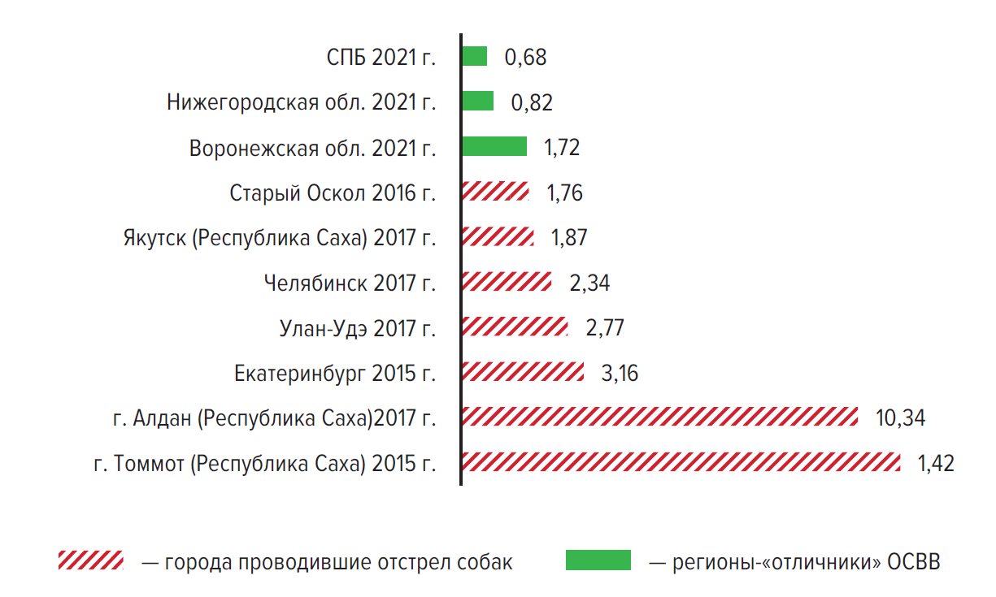

1

**Необходимые шаги для предотвращения летальных исходов**

* Обязательная регистрация всех домашних собак, с последующим контролем самовыгула
* Ужесточение наказания за самовыгул собак
* Обнесение промзон и гаражных кооперативов глухими заборами
* Обязать собственников промзон и гаражных кооперативов допускать бриагды ОСВВ на объекты
* При проведении ОСВВ вести работу по звонкам граждан и одновременно обрабатывать зоны риска (промзоны, гаражи, рынки и проч) также как это делается в Болгарии
* Ускорить возврат безнадзорных собак по программе ОСВВ
* Разработать рекомендации по стратегии ведения ОСВВ (зонирование населенных пунктов в зависимости от приоритетности обработки, рекомендации по работе с населением, по срокам возврата и проч.)

Число ______________________________________________

ФИО, подпись ______________________________________